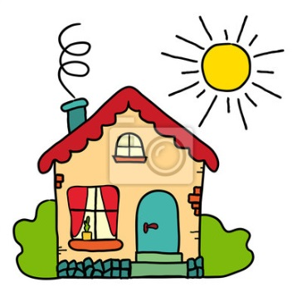

Witamy serdecznie
07.04.2021
„Mój dom”

Temat dnia: Mierzymy wysokość.
Aktywność: muzyczna i matematyczna.
Cele:
- rozwijanie pamięci muzycznej
- porównywanie położenia przedmiotów w przestrzeni
- posługiwanie się określeniami: wysoko, nisko, wyżej, niżej
- stosowanie liczebników porządkowych.

Na początek zapraszamy do wspólnej rozgrzewki przy muzyce. Trochę się powyginamy. Słuchajcie podczas zabawy dokładnie poleceń. Powodzenia

https://www.youtube.com/watch?v=S5TFdKc6TB4

Dziś mamy trochę muzyki i trochę matematyki. Na początek zachęcamy do wysłuchania utworu, który zawarty jest w linku. To „Poranek” E. Griega. Muzyka klasyczna.
Słuchaj utworu w skupieniu i ciszy. Następnie odpowiedz na pytania.
https://www.youtube.com/watch?v=ECG26fw1i_c

- jak określisz nastrój muzyki?
- czy podczas słuchania utworu myślałeś/aś o czymś przyjemnym?
- jak myślisz, dlaczego podczas słuchania tego utworu można się odprężyć i zrelaksować?
- czy możesz pokazać ruchem ten utwór?
Zachęcamy do interpretacji utworu i zilustrowania go ruchem. Możesz użyć w tym celu chusty, apaszki, krepiny. Spróbuj zatańczyć w rytm muzyki. Albo połóż się wygodnie na macie, lub kocu, zamknij oczy i przenieś się na łąki i pola pięknie pachnące kwiatami, zasypane miękką trawą, nad którymi unoszą się obłoki, lekkie jak wata cukrowa Przyjemnie? Pozostań tak, aż do zakończenia utworu.

A teraz zapraszam do zabawy matematycznej. Posłuchaj opowiadania uważnie.
„Wędrówka obłoków”
Był sobie niebieski obłoczek. Sunął wolno po niebie. Rozglądał się dookoła.
- Ach jak tu pięknie. Jakie wspaniałe widoki. Mogę sobie patrzeć i patrzeć na ziemię. Widzę wszystko doskonale.
Nagle usłyszał czyjś głos:
- Witaj, niebieski obłoczku.
Obłoczek rozglądał się wokół, ale nikogo nie widział.
- Nie widzę cię. Kim jesteś i skąd mnie wołasz?
- Jestem białym obłoczkiem i znajduję się niżej niż ty.
- Niżej niż ja? A co to znaczy?
- To znaczy, że jestem pod tobą.
Niebieski obłoczek spojrzał w dół.
- Ach, witaj biały obłoczku! Teraz już cię widzę. A dlaczego jesteś tak nisko?
- Bo ja nie lubię być wysoko.
- Ależ biały obłoczku, stąd są lepsze widoki. Widać wszystko i wszystkich. Widze nawet dzieci w przedszkolu.
- No coś ty? Widzisz nawet dzieci?
- Jasne, wejdź wyżej i się przekonasz.
Biały obłoczek przesunął się wyżej. Teraz był już obok niebieskiego.
- Ach, jak tu wysoko. Ale rzeczywiście wszystko widać.

Spróbuj odpowiedzieć na pytania:
- kto spacerował po niebie?
- z kim rozmawiał niebieski obłok?
- który obłoczek był wyżej?
- który obłoczek był niżej?
- dlaczego biały obłoczek chciał być niżej?
- który obłoczek był wyżej na końcu opowiadania?

A teraz otwórz karty pracy na stronie 66
Określ wysokość kolorowych domów i pisz po śladzie cyfry. Pokoloruj dokładnie dom, który podobny jest do twojego. Porównaj domy i wskaż najniższy oraz najwyższy.

Na zakończenie chciałabym, aby każde z Was poćwiczyło sznurowanie butów
A w załącznikach znajdziecie też dwa obłoczki. Możecie je wyciąć i zrobić piękny rysunek naklejając obłoczki na odpowiedniej wysokości tuż nad przedszkolem narysujcie również przedszkole, plac zabaw i ogród. Czekamy na Wasze prace

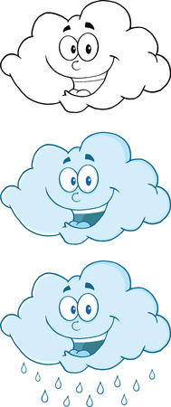

Dodatkowa niespodzianka. Który domek jest najmniejszy? Otocz cieloną pętlą Który jest największy? Otocz niebieską pętlą.
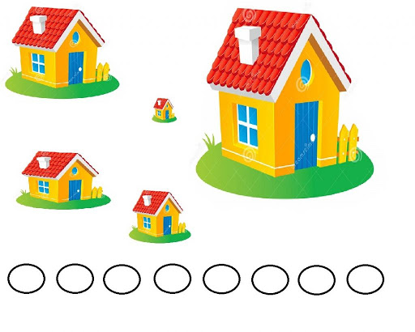

Edyta Dziedzic-Godlewska
Natalia Nalepa

